三角函数基础
- 诱导公式（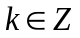）。 记忆口诀：奇变偶不变，符号看象限。
（一）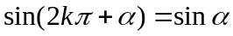 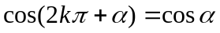 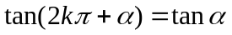 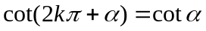
（二）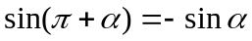 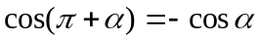 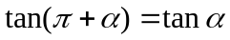 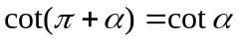
（三）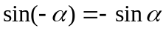 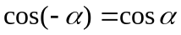 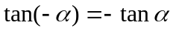 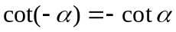
（四）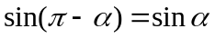 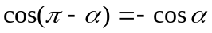 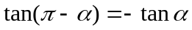 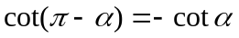
（五）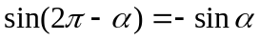 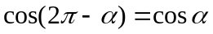 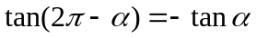 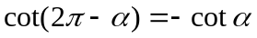
（六）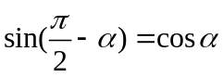 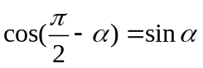 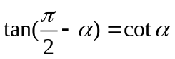 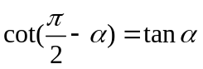
（七）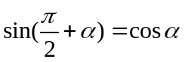 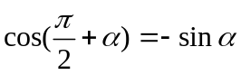 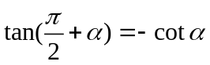 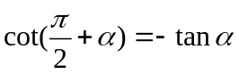
（八）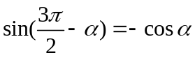 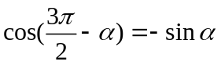 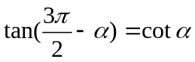 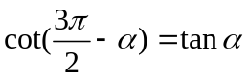
（九）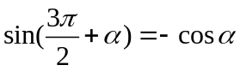 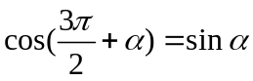 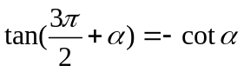 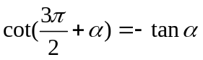
只需抓住以下三个特点，即可由左边写出右边：
- 诱导公式右边都是角的三角函数；
- 判断函数名是否改变。判断依据：括号内与相加减的角，若为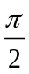的偶数倍，则函数名不变；若为的奇数倍，则正变余，余变正（只能弦、切、割内部变换。如，只能正弦变余弦，余弦变正弦，不能由弦变切或割）；
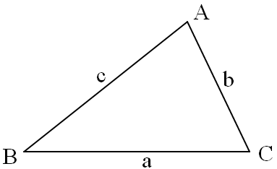
- 判断正、负号。判断依据：将看作锐角时，左边的函数值该取什么符号（正号或负号），就在右边的函数名前加上同样的符号。
- 正弦定理和余弦定理都是描述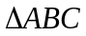边角关系的非常重要的定理。
如图所示：任意中，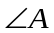,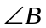,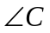所对的边分别为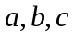，则
正弦定理：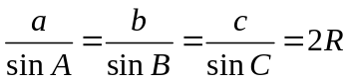（为外接圆半径）
余弦定理：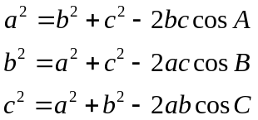 推论：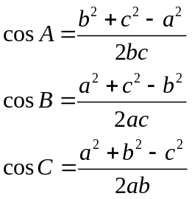
正弦定理与余弦定理是等价的，具体参见文献：《对正弦定理、余弦定理一节的两点建议》
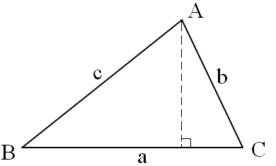
- 求任意面积的两种方法：
1．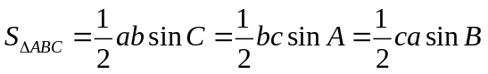
由右图容易看出此结论。
2．利用海伦公式。
海伦公式：设任意三边长分别为，半周长
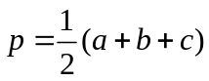，则有
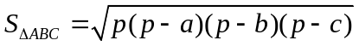
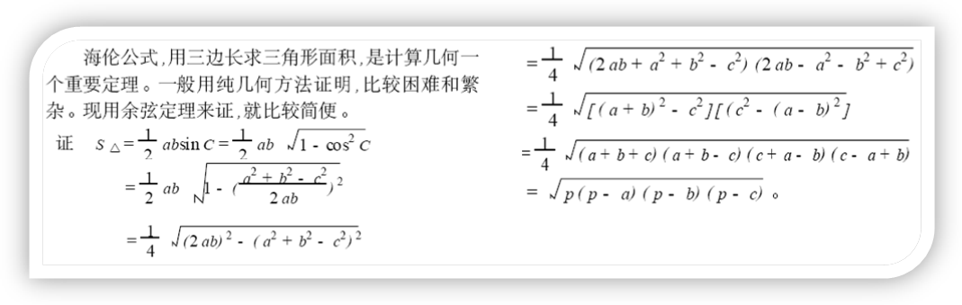
- 辅助角公式
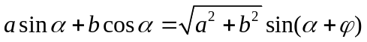，其中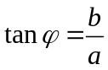，的象限由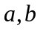的符号确定。
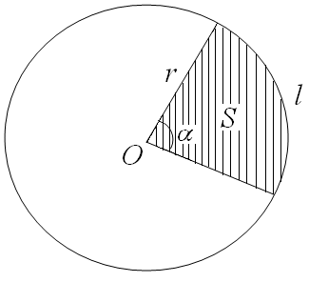
- 弧度制
把长度等于半径长的弧所对的圆心角叫做1弧度的角。1弧度记作：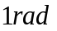.
- 当圆心角为圆周时，所对的弧长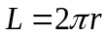，故
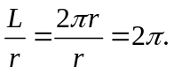
即 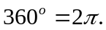
一个圆周的角度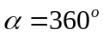——角度制；
一个圆周的角度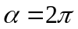——弧度制。
使用弧度制的好处是，用弧度制表示的角度与实数一一对应。
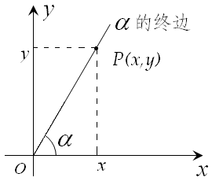
角的弧度数的绝对值：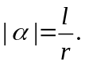
2. 弧长：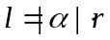
扇形面积：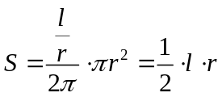
3. 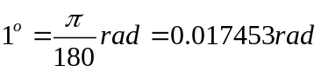
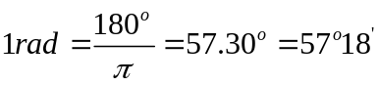
- 任意角的三角函数及其符号规律
- 任意角的三角函数：设是一个任意大小的角，角的终边上非原点的任意一点的坐标是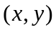，与原点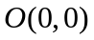的距离是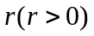，则可定义角的三角函数：
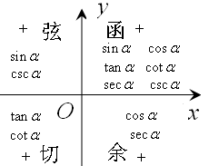
正弦：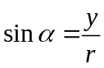 余弦：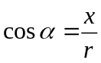
正切：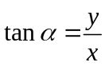 余切：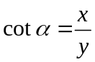
正割：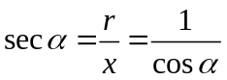 余割：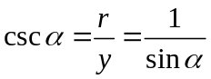
2. 三角函数符号规律。口诀：“函弦切余”
说明：（1）符号规律见右图，第一象限角的各三角函数值均取正，
第二象限只有正弦函数（及其倒数余割）取正，第三象限只有正、
余切函数取正，第四象限只有余弦函数（及其倒数正割）取正。归
纳起来，由第一象限至第四象限，取正的函数分别为“函弦切余”。
（2）由三角函数的定义及个象限内点的坐标的符号即可确定各三角函数在各象限的符号。

- 三角函数重要公式

和差的三角函数 | 积化和差公式
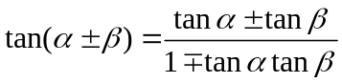 | 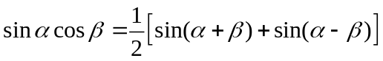  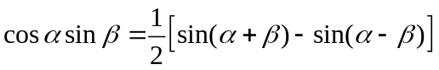  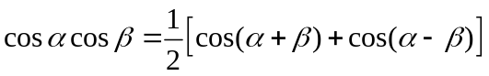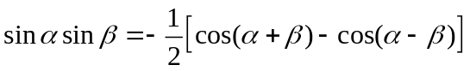  证明：  ①  ②  ①+②，得  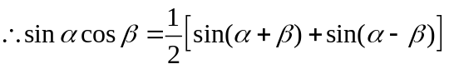  ①-②得：  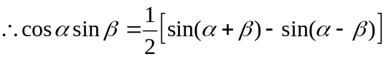  另两式证明方法相同。
倍角、半角的三角函数
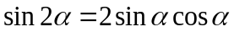
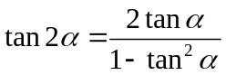
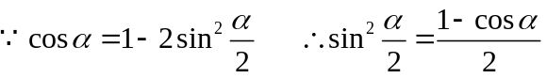
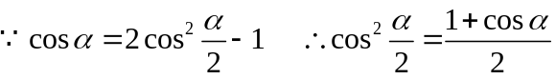
将上面两式左右两边分别相除，得：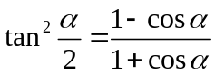
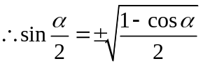
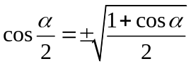
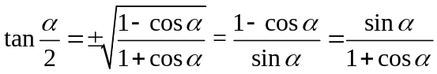
（证明：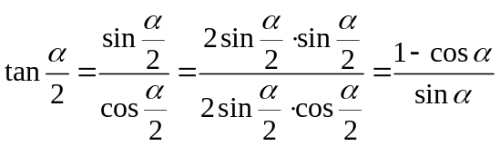）

 | 和差化积公式
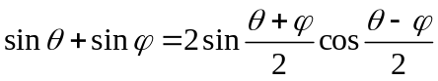
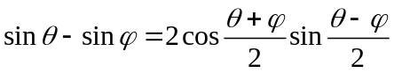
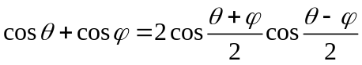
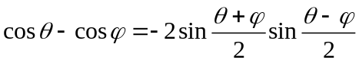
证明：
①
②
①+②，得
③
令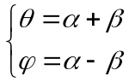，则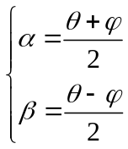，代人③式，得
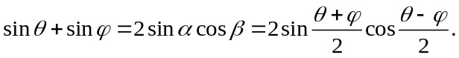另三式证明方法相同。

万能公式
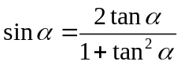
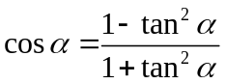
三倍角公式
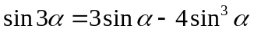
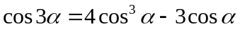
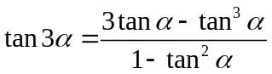

- 附件

